
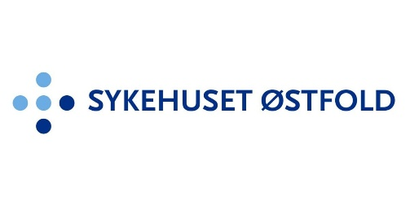
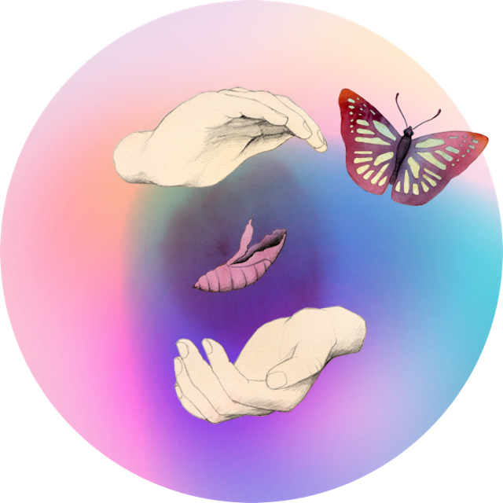

Hållbar Hälsa Sverige–Norge
En personsentrert digifysisk behandlingsmodell
Stress og psykisk uhelse er en av vår tids største folkehelseutfordringer og medfører betydelig lidelse for enkeltpersoner, pårørende og samfunnet. Samtidig står helse- og omsorgstjenestene i både Norge og Sverige overfor økende etterspørsel, begrensede ressurser og behov for nye arbeidsformer som kan forbedre tilgjengelighet, kvalitet og bærekraft.
Hållbar Hälsa er et grenseoverskridende innovasjons- og forskningsprosjekt mellom Sykehuset Østfold og Västra Götalandsregionen. Prosjektet utvikler, tester og evaluerer en personsentrert digifysisk behandlingsmodell for personer som søker hjelp for stress og psykisk uhelse.
Behandlingsmodellen bygger på behandlingsmetoden AntiStress-programmet, som kombinerer interpersonell terapi (IPT), kroppsorienterte øvelser, egenomsorg og støtte ved hjelp av digital teknologi. AntiStress-programmet integrerer en digital behandlingsplattform, AntiStress-appen samt spesialutdannede AntiStress-terapeuter som tilbyr terapeutledet digifysisk behandling. Sammen danner disse komponentene et helhetlig 10-ukers behandlingsprogram der pasienten får kontinuerlig støtte, økt medvirkning og mulighet til aktivt å bidra til egen bedringsprosess og bærekraftig helse.

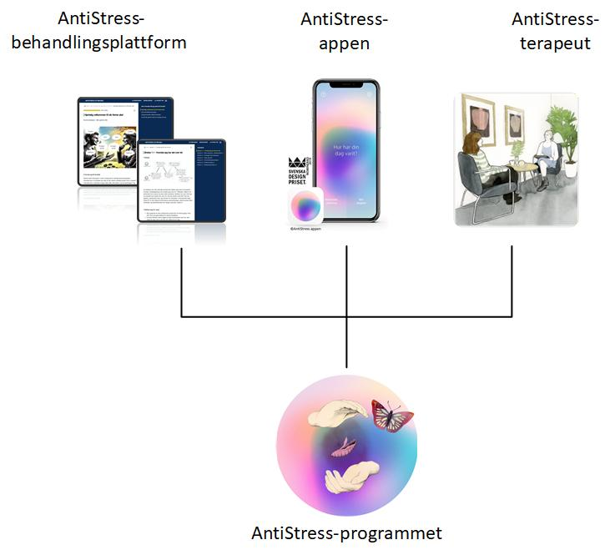
Figur 1. AntiStress-programmets digifysiske behandlingsmodell
Gjennom prosjektet Hållbar Hälsa utdannes autorisert helsepersonell til sertifiserte AntiStress-terapeuter med kompetanse innen behandlingsmodellens metode og arbeidsformer. Modellen implementeres gjennom medarbeiderdrevne innovasjonsmiljøer i Fredrikstad og Mellerud, der helsepersonell, forskere og virksomheter sammen utvikler, tester og videreutvikler modellen, dens arbeidsformer og digitale støtteløsninger.
AntiStress-programmet evalueres både i spesialisthelsetjenesten i Norge og i primærhelsetjenesten i Sverige, noe som gir verdifulle erfaringer fra ulike omsorgsnivåer og organisatoriske rammebetingelser. Prosjektet følges gjennom praksisnær forskning som evaluerer behandlingsnytten for pasienter, helsepersonell og virksomheter.
Prosjektet forventes å bidra til et mer tilgjengelig, personsentrert og bærekraftig behandlingstilbud for personer med stress og psykisk uhelse. Pasientene forventes å redusere symptomer på angst, depresjon med minst 40 prosent. Helsepersonell utvikler ny kompetanse innen personsentrerte, helhetsorienterte og digifysiske arbeidsmåter. Virksomhetene styrker sin innovasjonsevne og får kunnskapsgrunnlag for å implementere og spre effektive behandlingsmodeller i større skala.
Det grenseoverskridende samarbeidet skaper en unik arena for kunnskapsutveksling, der svenske erfaringer med AntiStress-programmet kombineres med norske erfaringer innen psykisk helse, digital teknologi og implementering. Ved å utvikle og teste behandlingsmodellen både i primær- og spesialisthelsetjenesten samt i to ulike nasjonale helsesystemer, styrkes mulighetene for å utvikle robust kunnskap som kan tas i bruk, spres og implementeres i større skala.
Prosjektets langsiktige mål er å styrke helse- og omsorgstjenestens evne til å forstå, møte og behandle stress og psykisk uhelse gjennom personsentrerte, helhetsorienterte og tilgjengelige helsetjenester. Samtidig skal prosjektet bidra til økt medvirkning for pasienter, styrket kompetanse hos helsepersonell og mer bærekraftige helsetjenester i grenseregionen.

